Lisboa, 26 de fevereiro de 2024

**Inovação revolucionária na reciclagem: Michelin alia-se à Antin  
e à Enviro para anunciar a construção da primeira fábrica  
de reciclagem de pneus em fim de vida na Suécia**

* Finalização do plano de investimento conjunto para a construção da primeira fábrica de reciclagem de pneus em fim de vida, em Uddevalla, na Suécia
* Projeto terá por base a exclusiva tecnologia de pirólise da Enviro, que permite extrair matérias-primas de produtos compósitos
* Empresa conjunta obteve uma série de contratos plurianuais para o fornecimento de pneus em fim de vida, de negro de carbono e de óleo de pirólise provenientes da reciclagem. Esta primeira fábrica terá uma capacidade de reciclagem de 35 000 toneladas anuais de pneus, e criará até 40 postos de trabalho na comunidade local

A empresa conjunta, formada pela Antin e pela Enviro, em março de 2023, com o objetivo de construir várias plantas de reciclagem na Europa, anuncia a sua decisão final de investimento para a construção da sua primeira fábrica de reciclagem de pneus usados. A Antin é o acionista maioritário da empresa conjunta, a Michelin um acionista minoritário, e a Enviro tem a opção de converter-se num importante acionista minoritário.

A primeira fábrica, em Uddevalla (Suécia), obteve todas as licenças e autorizações necessárias, ambientais e de construção. A construção já teve início, e a fábrica deverá estar operacional em 2025. Com um objetivo inicial de processar 35 000 toneladas de pneus em fim de vida, espera-se que a fábrica crie até 40 postos de trabalho locais durante a sua primeira fase.

**Contratos de fornecimento plurianuais**

Além de obter financiamento para a construção da fábrica, a empresa conjunta assinou uma série de contratos plurianuais para o fornecimento de pneus em fim de vida, assim como de negro de carbono, e de óleo de pirólise, provenientes da reciclagem. Neste contexto, a Michelin continua a apoiar proactivamente o desenvolvimento de ecossistemas de reciclagem de pneus, e compromete-se a colaborar nos futuros desenvolvimentos desta empresa conjunta. Como exemplo, a Michelin assinou um acordo plurianual para fornecer negro de carbono e óleo aceite de pirólise.

**Um milhão de toneladas**

Como anunciado anteriormente, a empresa conjunta tem prevista a construção de fábricas em toda a Europa, com o objetivo de alcançar uma capacidade total anual de reciclagem de um milhão de toneladas de pneus em fim de vida. Quando a fábrica de Uddevalla estiver operacional, a empresa conjunta começará a construir fábricas adicionais noutros países europeus, para garantir uma rápida implementação da tecnologia. A Antin e a Enviro acordaram um plano de financiamento para a construção destas fábricas.

O volume de pneus que chegam ao final do seu ciclo de vida, e são deitados fora, não tem parado de aumentar, até alcançar as atuais 3,5 milhões de toneladas anuais apenas na Europa.

Esta empresa conjunta foi criada para desenvolver a reciclagem de pneus usados na Europa, produzindo matérias-primas sustentáveis. Os principais materiais produzidos são o negro de carbono e os óleos recuperados, que podem ser reutilizados no fabrico de pneus e na indústria petroquímica. Ao substituir o negro de carbono virgem pelo material reciclado produzido pela empresa conjunta, é possível reduzir em mais de 90% as emissões derivadas do uso de negro de carbono convencional.

*“A Michelin apoia firmemente a criação desta empresa conjunta entre a Enviro e Antin. A aventura teve início em 2020, quando Michelin a entrou no capital Enviro para apoiar a evolução, e acompanhar a maturação, desta tecnologia. A empresa conjunta, criada com os nossos parceiros Enviro e Antin, entra, agora, numa nova fase, com o investimento destinado à construção desta primeira fábrica na Suécia. O arranque deste ambicioso programa industrial, que pretende desenvolver-se à escala europeia, inscreve-se, na perfeição, nos objetivos estratégicos do grupo Michelin, de alcançar 100% de materiais renováveis e reciclados até 2050, reduzindo, ao mesmo tempo, p impacto ambiental global dos seus pneus”*, declarou Maude Portigliatti, Diretora de Negócio de Materiais de Alta Tecnologia e Membro do Comité Executivo do grupo Michelin.

*“A Antin tem o prazer de juntar-se à Enviro e à Michelin no anúncio da construção da primeira de muitas fábricas previstas pela empresa conjunta. Estamos entusiasmados por ajudar a criar uma plataforma totalmente circular, que reciclará os pneus no final da sua vida útil, para convertê-los em matérias-primas utilizáveis de forma sustentável. Faz parte da estratégia da Antin NextGen, de centrar-se em tecnologias comprovadas, que requerem um capital substancial para serem implementadas à escala industrial”*, acrescenta Anand Jagannathan, sócio maioritário da Antin.

*“A fábrica de Uddevalla será a primeira fábrica de reciclagem de pneus em grande escala da empresa conjunta, e um importante avanço na criação do primeiro grupo de reciclagem de pneus em grande escala do mundo. Juntos estamos a desempenhar um papel crucial na transformação industrial necessária para um futuro mais sustentável”*, afirma Alf Blomqvist, Presidente da Scandinavian Enviro Systems.

**Uma inovação revolucionária em matéria de reciclagem**

A Scandinavian Enviro Systems desenvolveu uma tecnologia de reciclagem, patenteada, própria e modular, que extrai matérias-primas dos pneus em fim de vida, como o negro de carbono, e o óleo de pirólise. Quando estas matérias-primas são utilizadas para substituir os combustíveis fósseis correspondentes, oferecem importantes benefícios ambientais, incluindo uma redução substancial das emissões de dióxido de carbono.

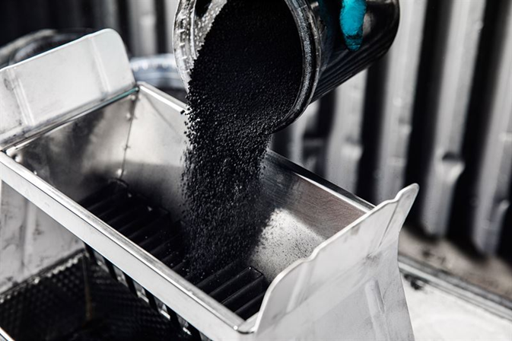

**Sobre a Antin Infrastructure Partners**

A Antin Infrastructure Partners é uma empresa de capital de risco, especializada na criação de valor em infraestruturas. Com mais de 30 000 milhões de euros em ativos sob gestão, através das suas estratégias de investimento Flagship, Mid Cap e NextGen, a Antin investe nos sectores da energia e do meio ambiente, das telecomunicações, do transporte, e das infraestruturas sociais. Com escritórios em Paris, Londres, Nova Iorque, Singapura e Luxemburgo, a Antin conta com mais de 220 profissionais dedicados a melhorar, desenvolver e transformar os negócios de infraestruturas, ao mesmo tempo aportando valor a longo prazo às empresas da sua carteira e aos investidores. A Antin é detida, na sua maioria, pelos seus parceiros, e está cotada na Euronext Paris (Ticker: ANTIN - ISIN: FR0014005AL0).

**Sobre a Scandinavian Enviro Systems**

A Scandinavian Enviro Systems contribui para melhorar a sustentabilidade ambiental e económica, utilizando tecnologia patenteada para recuperar valiosas matérias-primas de produtos no final da sua vida útil, ou fora de uso, como os pneus. O uso do negro de carbono, recuperado com a tecnologia da Enviro, para fabricar pneus novos reduz em até 93% as emissões de carbono associadas à utilização de negro de carbono virgem. Com sede em Gotemburgo, a Enviro possui uma fábrica de reciclagem de pneus usados em Åsensbruk. A Michelin é o seu principal acionista. Fundada em 2001, a Enviro está cotada no Nasdaq First North Growth Market.

**Sobre a Michelin**

A Michelin ambiciona melhorar de forma sustentável a mobilidade dos seus clientes. Líder do sector de pneus, a Michelin concebe, fabrica e distribui os pneus mais adaptados às necessidades e às diferentes utilizações dos seus clientes, assim como serviços e soluções para melhorar a eficácia do transporte, além de oferecer aos seus clientes experiências únicas nas suas viagens e deslocações. A Michelin desenvolve também materiais de alta tecnologia com diversas utilizações. Com sede em Clermont-Ferrand (França), a Michelin está presente em 175 países, emprega 132 000 pessoas e dispõe de 67 centros de produção que, em 2022, fabricaram cerca de 173 milhões de pneus ([www.michelin.pt](http://www.michelin.pt)).

DEPARTAMENTO DE COMUNICAÇÃO CORPORATIVA

**+34 618 525 277**

[jose.saura-vinssac@michelin.com](mailto:jose.saura-vinssac@michelin.com)

|  |
| --- |
| [www.michelin.pt](http://www.michelin.pt) |
| A black x symbol with white background  Description automatically generated[@MichelinNews](https://twitter.com/MichelinNews)  [@Michelinportugal](https://www.facebook.com/michelinportugal/)  [@Michelin](https://www.linkedin.com/company/michelin/) |

Ronda de Poniente, 6 – 28760 Tres Cantos – Madrid. ESPANHA